Fernández Montenegro José Donaldo

**Facultad de Ingeniería**

Compiladores

Analizador Léxico-Sintáctico-Semántico



**Descripción del problema:**

El problema consiste en la necesidad de desarrollar un compilador en idioma castellano, actualmente se tiene desarrollado el analizador léxico y a partir de este desarrollar el analizador sintáctico

**Propuesta de solución:**

**Análisis:**

Se necesita generar la traducción y el análisis semántico con una gramática para esto se hará uso de la traducción dirigida por la sintaxis y un analizador semántico

**Diseño:**

Para el diseño del programa hacemos uso de la gramática previamente establecida en clase, sin embargo para la traducción y el análisis semántico le agregaremos a la gramática símbolos de acción, que son elementos que permiten hacer los dos procesos anteriores con facilidad.

|  |  |
| --- | --- |
| **C.S.(1): {a}** | **C.S.(32): {^}** |
| **C.S.(2): {#}** | **C.S.(33): {|}** |
| **C.S.(3): {a}** | **C.S.(34): {y}** |
| **C.S.(4): {a}** | **C.S.(35): {z}** |
| **C.S.(5): {)}** | **C.S.(36): {w}** |
| **C.S.(6): {a}** | **C.S.(37): {h}** |
| **C.S.(7): {,}** | **C.S.(38): {f}** |
| **C.S.(8): {)}** | **C.S.(39): {i}** |
| **C.S.(9): {o}** | **C.S.(40): {(aer}** |
| **C.S.(10): {t}** | **C.S.(41): {>g<lq!}** |
| **C.S.(11): {x}** | **C.S.(42): {);[}** |
| **C.S.(12): {otxawhfi}** | **C.S.(43): {>}** |
| **C.S.(13): {]}** | **C.S.(44): {g}** |
| **C.S.(14): {otxawhfi}** | **C.S.(45): {<}** |
| **C.S.(15): {otx}** | **C.S.(46): {l}** |
| **C.S.(16): {a}** | **C.S.(47): {q}** |
| **C.S.(17): {w}** | **C.S.(48): {!}** |
| **C.S.(18): {h}** | **C.S.(49): {(aer}** |
| **C.S.(19): {f}** | **C.S.(50): {+}** |
| **C.S.(20): {i}** | **C.S.(51): {-}** |
| **C.S.(21): {otx}** | **C.S.(52): {>g<lq!);[}** |
| **C.S.(22): {,}** | **C.S.(53): {(aer}** |
| **C.S.(23): {otxawhfi]}** | **C.S.(54): {*}** |
| **C.S.(24): {a}** | **C.S.(55): {/}** |
| **C.S.(25): {=}** | **C.S.(56): {%}** |
| **C.S.(26): {m}** | **C.S.(57): {>g<lq!);[}** |
| **C.S.(27): {n}** | **C.S.(58): {(}** |
| **C.S.(28): {p}** | **C.S.(59): {a}** |
| **C.S.(29): {d}** | **C.S.(60): {e}** |
| **C.S.(30): {s}** | **C.S.(61): {r}** |
| **C.S.(31): {&}** |  |

**Implementación:**

Para la implementación se hace uso de la programación estructurada en el lenguaje de programación C así como con otro lenguaje de programación Lex que nos ayuda al sencillo desarrollo de nuestro programa en C

**Indicaciones para ejecutar el programa:**

1. Se debe tener instalado Lex Y GCC
2. Compilar el archivo fuente en lex con el siguiente comando “lex AnalizadorLexico.l”
3. Después el archivo resultante debe de ser compilado en C con el siguiente comando “gcc lex.yy.c -ll”
4. Para ejecutar se deberá pasar el nombre del ejecutable más el archivo como parámetro “./a.out progEnsay.txt”
5. A continuación una imagen ilustrando a grandes rasgo el proceso

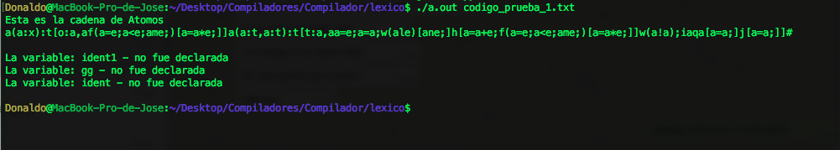

En esta ejecución se mostrará las variables que no fueron declaradas así como las duplicadas; también se muestra la cadena de átomos, así como si la gramática fue aceptada o rechazada.

Archivos generados:

* Errores (muestra errores sintácticos)
* Salida
* Tabla de Cadenas
* Tabla de Símbolos (con tipo)
* Programa Traducido

**Conclusiones**

Podemos concluir en que la implementación de un analizador semántico no es nada sencilla, esto principalmente porque se necesita un buen desarrollo léxico y sintáctico, aparte de esto una de las principales complicaciones fue la forma de tratar los símbolos de acción, así como la forma en la que afectaban la grámatica.